 | Name: | Klasse: | Datum: |  | KV 01
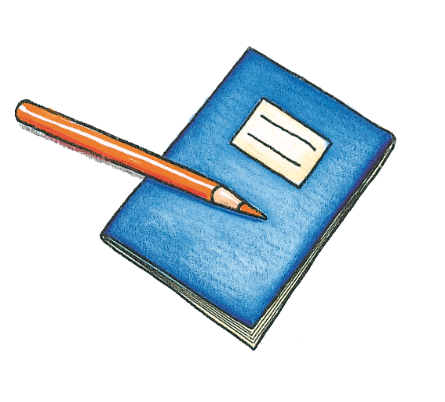
Mein Zebra-Wortschatz

So arbeitest du in diesem Heft:

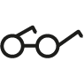

Lies das Wort.

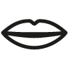

Sprich das Wort in Silben.



Setze die Silbenbögen.



Schreibe das Wort auswendig auf.
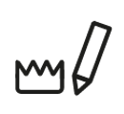

Markiere die Könige.



Prüfe, ob es richtig geschrieben ist.

sitzen

putzen

kratzen

jetzt

plötzlich

Platz

Mütze

Blitze

Katze

Schatz

Wecker

Ecke

Glocke

backen

schmecken

Decke

Schnecke

drücken

Socken

lecker

Apfel

Pfütze

pflücken

Kopf

Pflanze

pfeifen

klopfen

Topf

Pflaume

Zopf

